МИНИСТЕРСТВО ОБРАЗОВАНИЯ РЕСПУБЛИКИ БЕЛАРУСЬ
Учреждение образования
«Гомельский государственный технический университет имени П. О. Сухого»
Факультет автоматизированных и информационных систем
Кафедра «Информационные технологии»

ЛАБОРАТОРНАЯ РАБОТА №3
По дисциплине: «Скриптовые языки программирования»
на тему: «Объектно-ориентированное программирование в Java.
Системы сборки проекта»

Выполнил студент гр.ИТИ-21
Кругляков В.Н.
Принял: преподаватель
Комраков В. В.

Гомель 2026
Цель работы: понять базовые вещи ООП в Java, собрать проект на Java.

Задание:
- 1.Разработать UML-диаграмму иерархии классов, согласно варианта (таблица 1).
- При наименовании компонентов руководствоваться соглашением о наименовании.
- При описании иерархии классов использовать наследование и композицию.
- На основе UML-диаграммы разработать иерархию классов на языке Java.
- Весь код должен быть снабжен элементами документирования (JavaDoc).
- Разработанную иерархию поместить в .jar файл для дальнейшего использования в качестве библиотечных классов.
- Создать консольное приложение для демонстрации работы созданных классов.
- Составить отчет о проделанной работе.

Вариант | Условие задачи
9 | 1. Создать иерархию для учета блюд в меню.  2. Меню содержит блюда: напитки и тосты (реализовать через наследование). Напитки и тосты имеют название, стоимость, калорийность и метку vegan friendly.  3. Создать объект меню и не менее 10 различных блюд.  4. Вывести все меню.  5. Вывести все vegan friendly блюда.  6. Подсчитать среднюю стоимость блюд с калорийностью более  300.

Ход работы и результаты выполнения задания:
В ходе выполнения задания написали программу на java, которая состоит из компонентов, таких как классы и сама основная программа. Всего было использовано четыре класса: Menu, Dish, Drink и Tost. Два последних наследуются от класса Dish. Для создания меню в классе Menu создали коллекцию Dish. Класс Dish имеет поля cost, name, calories и IsVegan. Класс Menu имеет три метода: для вывода блюд, для вывода веганских блюд, для подсчёта средней стоимости блюд, которые содержат больше 300 калорий. Листинг программы представлен в приложении А. В приложении Б представлена UML-диаграмма классов. На рисунке 1 представлен результат выполнения программы.
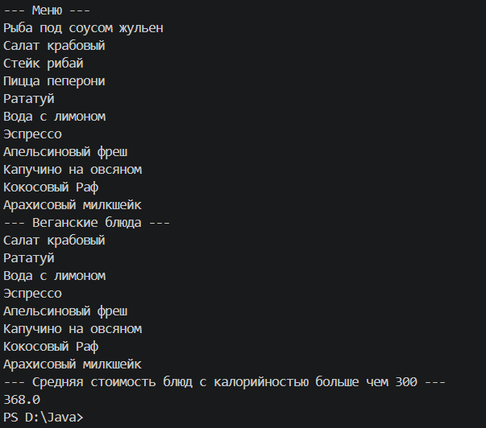

Рисунок 1 – Результат выполнения программы

Вывод: в ходе выполнения лабораторной работы поняли базовые вещи ООП в Java, собрали проект на Java, научились строить базовые UML-диаграммы.

ПРИЛОЖЕНИЕ А
(обязательное)

Листинг программы

Menu.java:
package com.lab3;
import java.util.List;
import java.util.ArrayList;

/**
* Класс представляет собой меню ресторана, управляющее коллекцией блюд.
* Обеспечивает функции добавления, фильтрации и расчета статистических данных.
*/
public class Menu
{
/** Список всех блюд, содержащихся в меню. */
List<Dish> point = new ArrayList<>();

/**
* Добавляет новое блюдо в меню.
*
* @param d объект блюда (напиток или тост) для добавления
*/
public void add(Dish d)
{
point.add(d);
}

/**
* Выводит в консоль названия абсолютно всех блюд, присутствующих в меню.
*/
public void PrintAllMenu()
{
System.out.println("--- Меню ---");
for(Dish s:point)
{
s.Print();
}
}

/**
* Фильтрует меню и выводит в консоль названия только тех блюд,
* у которых установлена метка вегетарианской кухни (IsVegan = true).
*/
public void PrintAllVegan()
{
System.out.println("--- Веганские блюда ---");
for(Dish s:point)
{
s.Print(s.IsVegan);
}
}

/**
* Подсчитывает среднюю стоимость среди всех блюд,
* калорийность которых строго превышает 300 ккал.
*
* @return средняя стоимость высококалорийных блюд
*/
public double MoreThan300()
{
double averagecost = 0;
int k = 0;
for(Dish s:point)
{
if(s.calories > 300)
{
averagecost += s.cost;
k++;
}
}
return averagecost/k;
}
}

Dish.java:
package com.lab3;

/**
* Абстрактное представление блюда в меню.
* Является базовым классом для всех типов кулинарных изделий (напитков, тостов и т.д.).
*/
public class Dish
{
/** Название блюда. */
public String name;

/** Энергетическая ценность блюда в калориях (ккал). */
public int calories;

/** Флаг, указывающий, является ли блюдо подходящим для веганов. */
public boolean IsVegan;

/** Стоимость блюда в денежных единицах. */
public double cost;

/**
* Конструктор для создания нового объекта блюда с базовыми параметрами.
*
* @param name название блюда
* @param cost стоимость блюда
* @param calories калорийность блюда
* @param IsVegan метка веганского блюда
*/
Dish(String name, double cost, int calories, boolean IsVegan)
{
this.name = name;
this.cost = cost;
this.calories = calories;
this.IsVegan = IsVegan;
}

/**
* Выводит базовую информацию (название) блюда в консоль.
*/
void Print()
{
System.out.println(name);
}

/**
* Выводит название блюда в консоль, только если переданный флаг равен true.
* Используется для выборочной печати (например, веганских блюд).
*
* @param f логический флаг-условие для вывода на экран
*/
void Print(boolean f)
{
if(f == true)
{
System.out.println(name);
}
}
}

Drink.java:
package com.lab3;

/**
* Класс представляет собой напиток в меню.
* Наследует базовые свойства и поведение класса {@link Dish}.
*/
class Drink extends Dish
{
/**
* Конструктор для создания объекта напитка. Передает все параметры родительскому классу.
*
* @param name название напитка
* @param cost цена напитка
* @param calories количество калорий в напитке
* @param ret флаг веганского продукта
*/
Drink(String name, double cost, int calories, boolean ret)
{
super(name, cost, calories, ret);
}
}

Tost.java:
package com.lab3;

/**
* Класс представляет собой тост (гренку/закуску) в меню.
* Наследует базовые свойства и поведение класса {@link Dish}.
*/
class Tost extends Dish
{
/**
* Конструктор для создания объекта тоста. Передает все параметры родительскому классу.
*
* @param name название тоста
* @param cost цена тоста
* @param calories количество калорий в тосте
* @param ret флаг веганского продукта
*/
Tost(String name, double cost, int calories, boolean ret)
{
super(name, cost, calories, ret);
}
}

Main.java:
package com.lab3;

/**
* Главный класс приложения.
* Служит точкой входа в программу, демонстрирует создание меню,
* его наполнение тостами и напитками, а также выполнение расчетных методов.
*/
public class Main {

/**
* Главный метод программы (точка входа).
*/
public static void main(String[] args)
{
Menu menu = new Menu();

// Наполнение меню демонстрационными объектами тостов
menu.add(new Tost("Рыба под соусом жульен", 200, 325, false));
menu.add(new Tost("Салат крабовый", 200, 250, true));
menu.add(new Tost("Стейк рибай", 500, 400, false));
menu.add(new Tost("Пицца пеперони", 450, 700, false));
menu.add(new Tost("Рататуй", 200, 200, true));

// Наполнение меню демонстрационными объектами напитков
menu.add(new Drink("Вода с лимоном", 50, 5, true));
menu.add(new Drink("Эспрессо", 120, 10, true));
menu.add(new Drink("Апельсиновый фреш", 250, 110, true));
menu.add(new Drink("Капучино на овсяном", 220, 140, true));
menu.add(new Drink("Кокосовый Раф", 310, 360, true));
menu.add(new Drink("Арахисовый милкшейк", 380, 490, true));

// Демонстрация работы методов вывода и расчетов
menu.PrintAllMenu();
menu.PrintAllVegan();

System.out.println("--- Средняя стоимость блюд с калорийностью больше чем 300 ---");
System.out.println(menu.MoreThan300());
}
}

ПРИЛОЖЕНИЕ Б
(обязательное)

UML-диаграмма

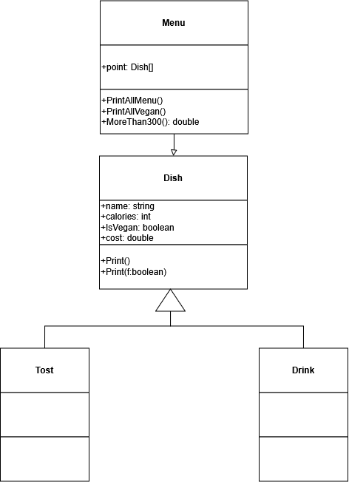

Рисунок 1 – UML- диаграмма классов

